Отчет о реализации программы районной опорной площадки в системе образования Калининского района Санкт-Петербурга

Перечень мероприятий за отчетный период
Название мероприятия | Форма проведения | Дата | Целевая аудитория | Перечень образовательных организаций | Краткая аннотация
Районный вебинар: «Проблемы здоровьесбережения детей: традиции и инновации». | Вебинар | 13.10.2022 | Педагоги, специалисты | ГБДОУ №№ 20, 79, 41, 32,18,9, ГБОУ школа №100 Калининского района. | Представлены опыты работ инстукторами по физической культуре и воспитателями для детей дошкольного возраста. Отдельное внимание акцентируем на фильме. Который выполнен родителми и детьми на тему «Что такое ЗОЖ?»  Зарегистрировано на вебинар 240 слушателей по Калининскому району. Рейтинг тем представлен в диаграмме.
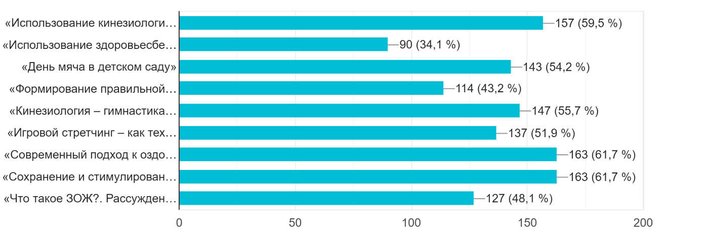

Физкультурно- образовательный мастер -класс для дошкольников «ПРО-100 На футболе» Встреча со звездами спорта.  Информационная открытость:  https://vk.com/detsadik100?w=wall-152257931_1773&ysclid=l9xuml9dyf837546780 | Мастер-класс | 28.10.2022 | Воспитанники подготовительных групп, инструктора ФК | ГБДОУ №№ 20, 79, 41, 42, 9, 18, 32, ГБОУ СОШ №220 Калининского района, ГБОУ школа №100 Калининского района | В школе № 100 для дошкольников Калининского района впервые был проведён мастер-класс "ПРО100 на футболе" в рамках реализации районной опорной площадки "Здоровый дошкольник - новые ориентиры для педагогов и родителей". Приозерская спортивная школа "Корела" провела увлекательные футбольные станции, на которых дошкольники, затаив дыхание, осваивали азы игры под руководством звездного тренерского состава. Все были в восторге: дети, тренеры и гости мастер-класса. Муниципальный округ Пискаревка предоставил благодарственные письма для неравнодушных к спорту людей. Фото прилагается.

